
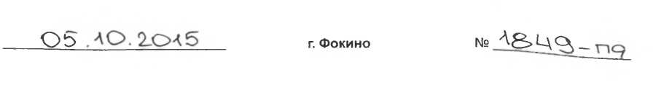
АДМИНИСТРАЦИЯ ГОРОДСКОГО ОКРУГА
ЗАТО ГОРОД ФОКИНО

ПОСТАНОВЛЕНИЕ
Об утверждении Положения о муниципальной системе оценки качества образования
В соответствии с Федеральными законами от 06.10.2003 №131-Ф3 «Об общих принципах организации местного самоуправления в Российской Федерации», от 29.12.2012 №273-Ф3 «Об образовании в Российской Федерации», в целях реализации приоритетных направлений развития образовательной системы городского округа
постановляю:
- Утвердить Положение о муниципальной системе оценки качества образования городского округа ЗАТО город Фокино (прилагается).
- Начальнику Управления образования администрации городского округа ЗАТО город Фокино Кушековой О.Н. довести до сведения руководителей образовательных организаций данное Положение.
- Главному редактору МУП РТ «ТТВ» г.Фокино Пятенко Л.П. опубликовать настоящее постановление в печатном издании «Тихоокеанская газета».

013248
2
- Настоящее постановление вступает в силу со дня его официального опубликования.
- Контроль за исполнением настоящего постановления оставляю за собой.
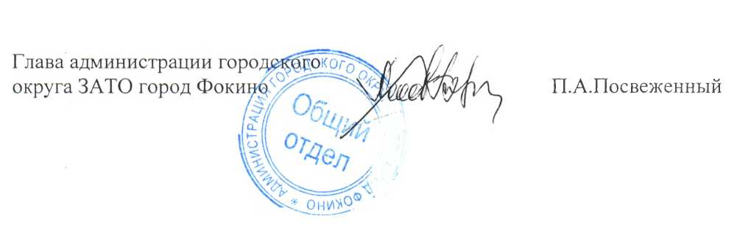
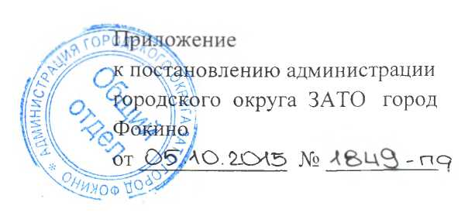
ПОЛОЖЕНИЕ
о муниципальной системе оценки качества образования
городского округа ЗАТО город Фокино
1. Общие положения
- Положение о муниципальной системе оценки качества образования (далее - Положение) устанавливает единые требования при реализации муниципальной системы оценки качества образования на территории городского округа ЗАТО город Фокино (далее - МСОКО).
- Положение определяет цели, задачи, принципы, механизмы, нормативно-правовое и информационное обеспечение оценки качества образования, управление и контроль МСОКО.
- Положение распространяется на все образовательные организации (далее - 00), имеющие государственную аккредитацию и реализующие общеобразовательные (основные и дополнительные) образовательные программы в соответствии с государственными образовательными стандартами.
- Деятельность МСОКО строится в соответствии с нормативными правовыми актами Российской Федерации, Приморского края и городского округа ЗАТО город Фокино, регламентирующими реализацию всех процедур контроля и оценки качества образования.
- МСОКО представляет собой совокупность организационных и функциональных структур, диагностических и оценочных процедур, обеспечивающих на единой концептуально-методологической основе оценку
2
образовательных результатов, эффективности деятельности образовательных организаций и муниципального органа управления образованием, выявление факторов, влияющих на их качество.
- В документах, регламентирующих создание и функционирование МСОКО, применяется единый понятийный аппарат.
2. Цели и задачи МСОКО
- Цели МСОКО:
- получение объективной информации о состоянии качества образования в городском округе ЗАТО город Фокино, тенденциях его развития и факторах, влияющих на его уровень;
- принятие обоснованных управленческих решений органом управления образованием на основании полученных результатов оценки качества образования;
- обеспечение поступательного развития системы образования как ресурса социально-экономического развития городского округа.
2.2. Задачи МСОКО:
- формирование единого концептуально-методологического понимания проблем качества образования и подходов к его измерению;
- разработка единой информационно-технологической платформы системы оценки качества образования;
- определение форматов собираемой информации и разработка технологии её использования в качестве информационной основы принятия управленческих решений;
- информационное, аналитическое, методическое и экспертное обеспечение МСОКО;
- проведение системного и сравнительного анализа качества образовательных услуг, предоставляемых образовательными организациями;

